### Contribución Local: Impuesto Predial

### CUESTIONARIO EJERCICIO 2024

# Entidad Federativa: VERACRUZ

1. Señale los elementos constitutivos vigentes durante el año que se informa del Impuesto Predial, indicando el ordenamiento legal y el número de artículo en el que se establece. (Es necesario que se anexen los ordenamientos legales donde se precisan, en caso de ser diferentes entre los municipios, agrúpelos por similitud y señale las diferencias entre ellos).

El cobro del Impuesto Predial para el Municipio de San Andrés Tuxtla, se fundamenta en:

1. Código Hacendario Municipal para el Estado de Veracruz de Ignacio de la Llave No. 302, del Articulo 113 al 130.
2. Ley de Ingresos número 643para el Municipio de San Andrés Tuxtla, Ver., en su artículo 5.

2. Indique si hubo modificaciones en los valores unitarios para inmuebles urbanos y semiurbanos (terreno y construcción) y rústicos, que sirven de base para el cálculo de los impuestos que gravan la propiedad inmobiliaria (en caso de que algún municipio presente variaciones significativas informar a detalle).

Se informa que **NO** hubo modificaciones a la tabla de valores unitarios para el Municipio de San Andrés Tuxtla, Veracruz

|  |  |  |  |
| --- | --- | --- | --- |
| **Municipio** | **Valores Unitarios** | | |
| Urbanos y semiurbanos | | Rústico |
| Terreno | Construcción |
| Incremento anual % | Incremento anual % | Incremento anual % |
|  |  |  |  |

3. Mencione los tipos de predios, número de cuentas y el valor de la facturación que existen en el estado:

|  |  |  |  |  |  |  |  |  |  |
| --- | --- | --- | --- | --- | --- | --- | --- | --- | --- |
| **Ref.** | **Tipo** | **Número de Cuentas** | | | | **Valor de Facturación** | | | |
| **Año que informa** | **Año anterior al que informa** | **Var. Abs.** | **Var. Rel.** | **Año que se informa** | **Año anterior al que se informa** | **Var. Abs.** | **Var. Rel.** |
| 1 | Urbano | 39814 | 38481 | 973 | 3.46% | $17,480,652.80 | $15,385,585.78 | $2,095,067.02 | 13.62% |
| 2 | Suburbano | 12026 | 11078 | 948 | 8.56% | $4,754,343.56 | $3,910,336.38 | $ 844,007.18 | 21.59% |
| 3 | Rústico | 7072 | 6864 | 208 | 3.03% | $3,295,303.04 | $2,812,703.74 | $ 482,599.30 | 17.12% |
| 4 | Agrícola |  |  |  |  |  |  |  |  |
| 5 | Ejidal |  |  |  |  |  |  |  |  |
| 6 | Otro |  |  |  |  |  |  |  |  |
| Total | |  |  |  |  |  |  |  |  |

4. Señale los elementos constitutivos del impuesto predial vigentes en el año que se informa para el caso de inmuebles urbanos edificados, semiurbanos edificados, rústicos y agrícolas (en caso de que exista modificación en algún municipio en cuanto al sujeto o base, informar a detalle de éste):

|  |  |  |  |  |  |  |  |  |  |  |  |
| --- | --- | --- | --- | --- | --- | --- | --- | --- | --- | --- | --- |
| **Municipio** | **Sujeto** | **Base** | **Tasa** | | | | | | | | **Época de pago** |
| **Urbanos Edificados** | | **Semiurbanos Edificados** | | **Rústicos** | | **Agrícolas** | |
| **Año que se informa** | **Año anterior** | **Año que se informa** | **Año anterior** | **Año que se informa** | **Año anterior** | **Año que se informa** | **Año anterior** |
|  |  |  |  |  |  |  |  |  |  |  |  |
|  |  |  |  |  |  |  |  |  |  |  |  |
|  |  |  |  |  |  |  |  |  |  |  |  |

Se anexan al presente cuestionario las tasas por tipos de predio y por cada año conforme a las leyes de ingresos de los años fiscales 2023 y 2024, para el Municipio de San Andrés Tuxtla, Veracruz.

5. En el caso de viviendas de interés social y popular, cuya forma de pago sea a través de cuota mínima, señale por municipio, el monto de ésta; así como la del ejercicio inmediato anterior (en caso de aplicar otro procedimiento especificar).

|  |  |  |  |  |
| --- | --- | --- | --- | --- |
| **Municipio** | **Cuota Mínima** | | **Var. Abs.** | **Var. Rel.** |
| **Ejercicio que se informa** | **Año anterior al que se informa** |
| SAN ANDRES TUXTLA, VER. | $383.66 | $366.68 | $16.98 | 4.63% |

6. Si en los dos últimos años se realizaron cambios en los ordenamientos jurídicos del impuesto predial, es necesario que elabore un cuadro en el que se describa cuales fueron éstos.

En los dos últimos años NO se han realizado cambios en los ordenamientos jurídicos del Impuesto Predial.

7. En el caso de que durante el transcurso del año que se informa y del año inmediato anterior al que se informa, se haya creado fraccionamientos o complejos casa habitacionales, señale:

Durante el año que se informa y el año inmediato anterior, **NO** se crearon fraccionamientos o complejos habitacionales.

|  |  |  |  |  |
| --- | --- | --- | --- | --- |
| **Municipio** | **Nombre Fracc.** | **No. Viviendas** | **Tipo de viviendas** | **Recaudación** |
|  |  |  |  |  |
|  |  |  |  |  |
|  |  |  |  |  |

8. Si durante el ejercicio se desarrollaron algunas de las siguientes acciones, describa cómo se llevaron a cabo y cuál fue el impacto en la recaudación (es necesario anexar documentos que amparen dichas acciones).

1. Programa de modernización catastral
2. Actualización de base de datos
3. Inspecciones y verificaciones de uso de suelo
4. Dictámenes de uso de suelo y de impacto urbano
5. Regularización de construcciones
6. Certificación de mejoramiento de la imagen urbana
7. Unificación de predios
8. Otra (especificar)

Se solicita que se describa a detalle las acciones que se realizaron durante el ejercicio y anexar documentos comprobatorios.

1. Programa de modernización Catastral.

Se actualizo el sistema de catastro, logrando con esto tener un mejor control de los movimientos de alta, bajas o cambios de los predios del Municipio, mejorar en el sistema de valuación, aplicando de manera eficiente las tablas vigentes en la ley de ingresos.

Se adquirieron 4 equipos de cómputo y tres equipos de medición laser, mejorando la atención al contribuyente y agilizando los tramites catastrales, las herramientas de valuación y reduciendo los tiempos para el alta de predios o las modificaciones en las construcciones.

Imágenes de sistema de catastro.

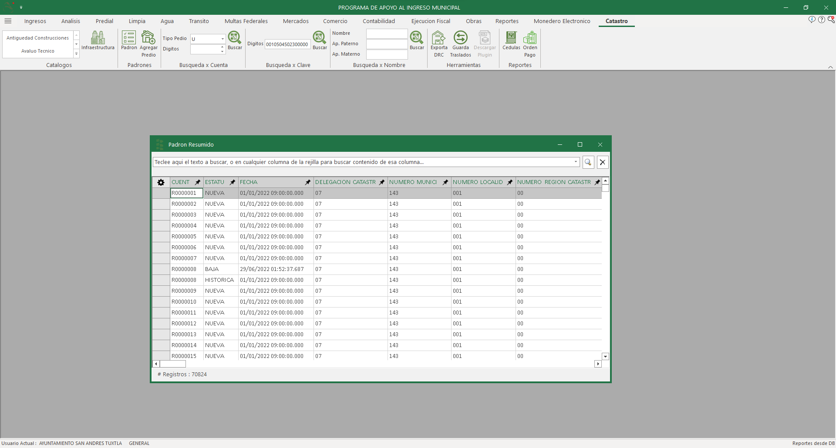

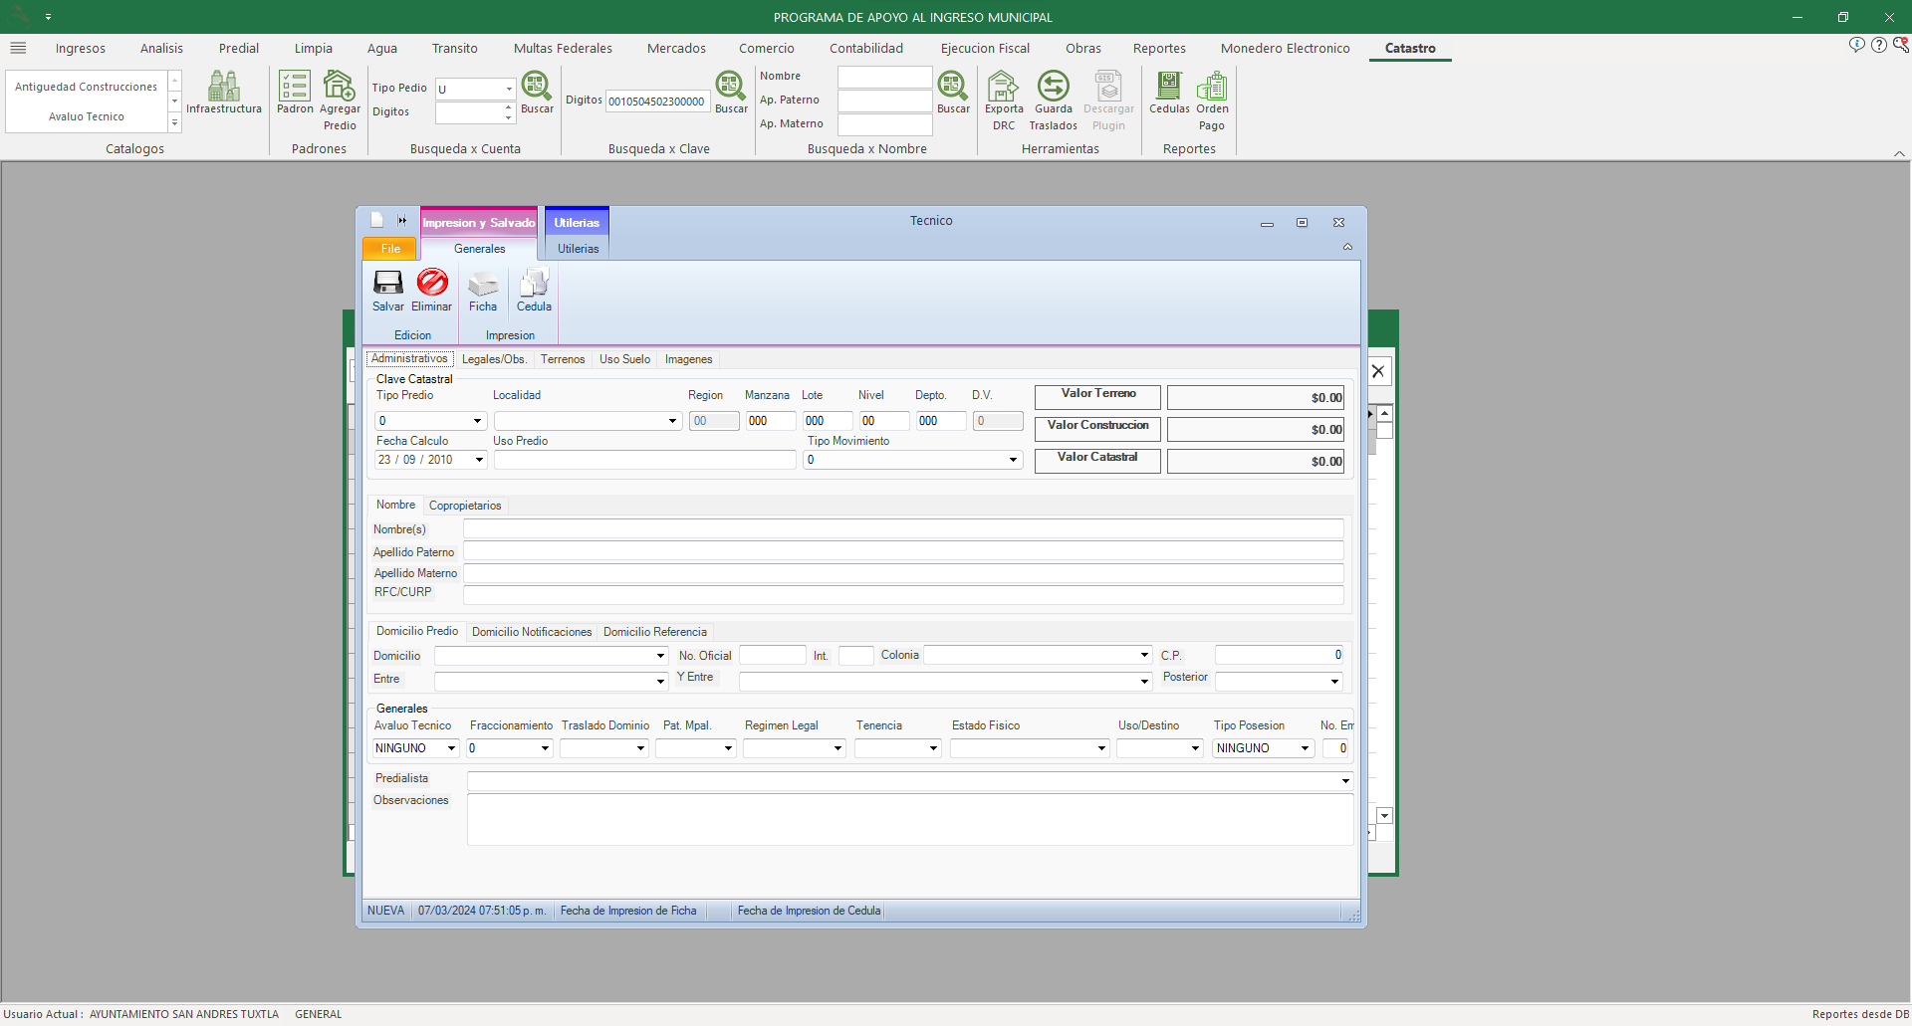

Evidencia de 4 equipos nuevos y 3 equipos de medición.

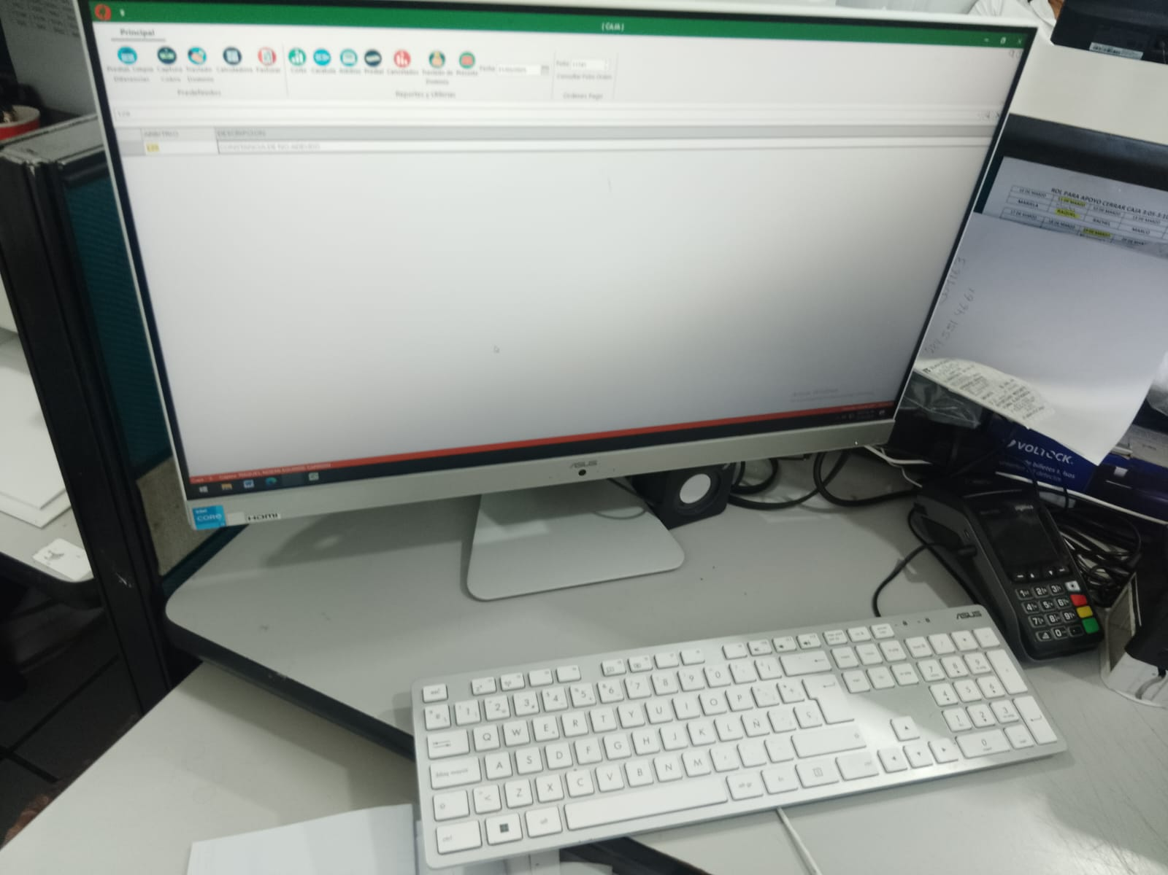

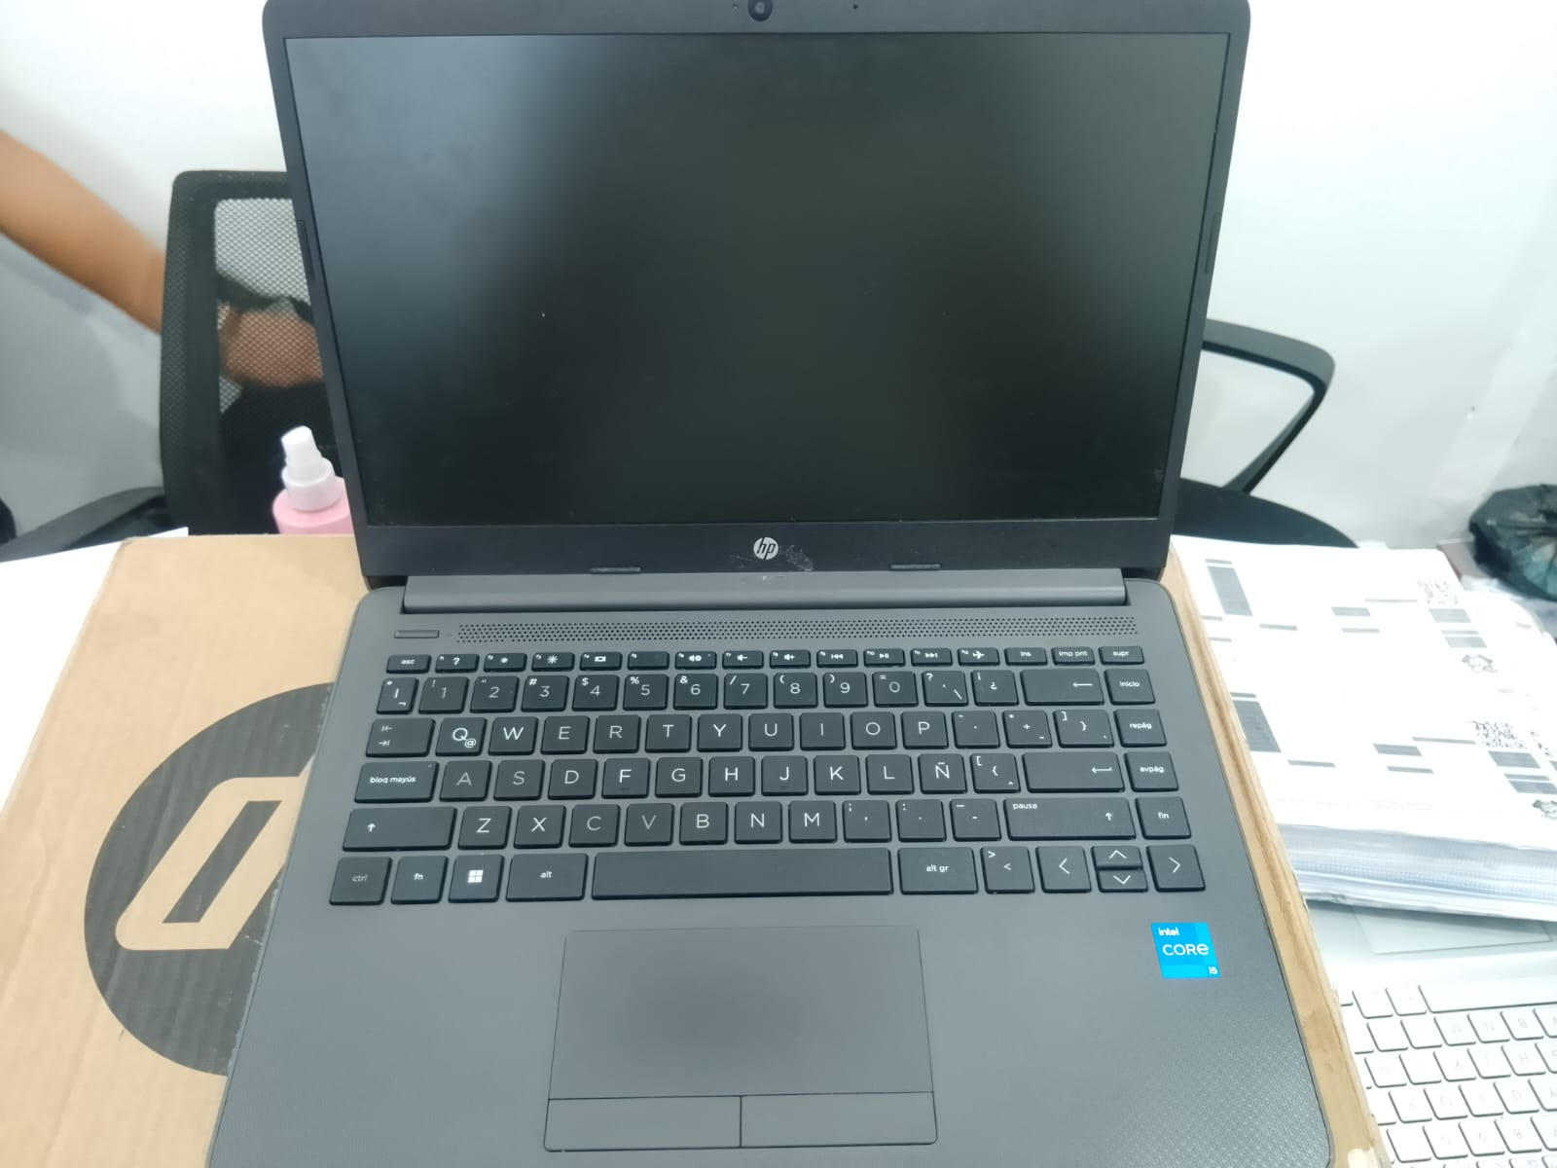



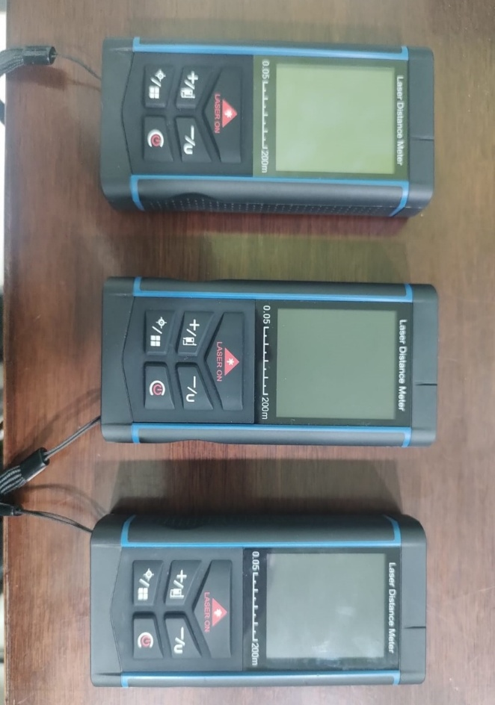

9. Si se realizaron algunas de las siguientes acciones administrativas para aumentar o disminuir el potencial recaudatorio en el cobro del impuesto predial, es necesario que describa cómo se realizaron y anexe documentos que amparen dichas acciones.

1. Actualización de catastro permanente
2. Depuración del padrón
3. Vigilancia y control de obligaciones permanente
4. Cobro coactivo permanente
5. Capacitación permanente
6. Programas de descuentos
7. Estímulos al pago por medio de sorteos
8. Descuentos en el pago anual
9. Campañas publicitarias
10. Facilidades de pago por medio de la celebración de convenios
11. Ampliación en cobertura de pago (bancos, internet, módulos, etc.)
12. Modernización de su sistema administrativo
13. Otra (especificar)
14. Actualización de catastro permanente.

Mediante las verificaciones en campo por parte de personal de Catastro a los tramites de los contribuyentes y tramites notariales, se logró regularizar la omisión de construcciones en diversos predios del Municipio, que venían como baldíos o que no tenían incorporadas la totalidad de construcciones edificadas en ellos. Logrando con esto el cobro de diferencias de construcción y actualizar los valores catastrales, dando como resultado un incremento en la recaudación. Se anexan al cuestionario un muestreo de cedulas, listado de recibos

1. Descuentos por pago anual anticipado, durante los meses de enero, febrero y marzo del año 2024, de acuerdo al artículo 118 segundo párrafo del código Hacendario Municipal para el Estado de Veracruz de Ignacio de la Llave número 302.

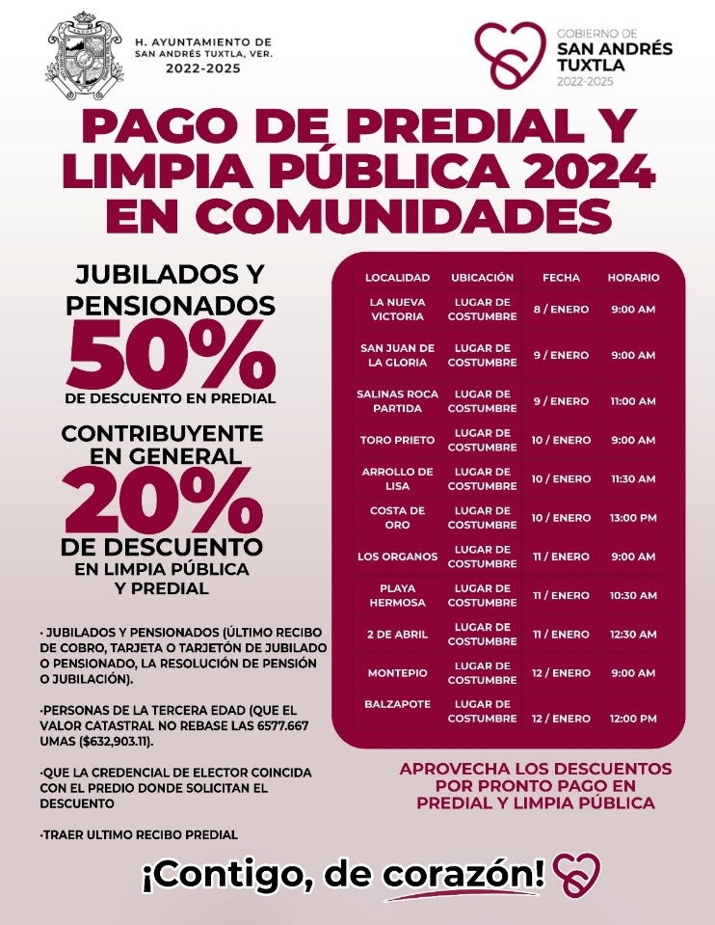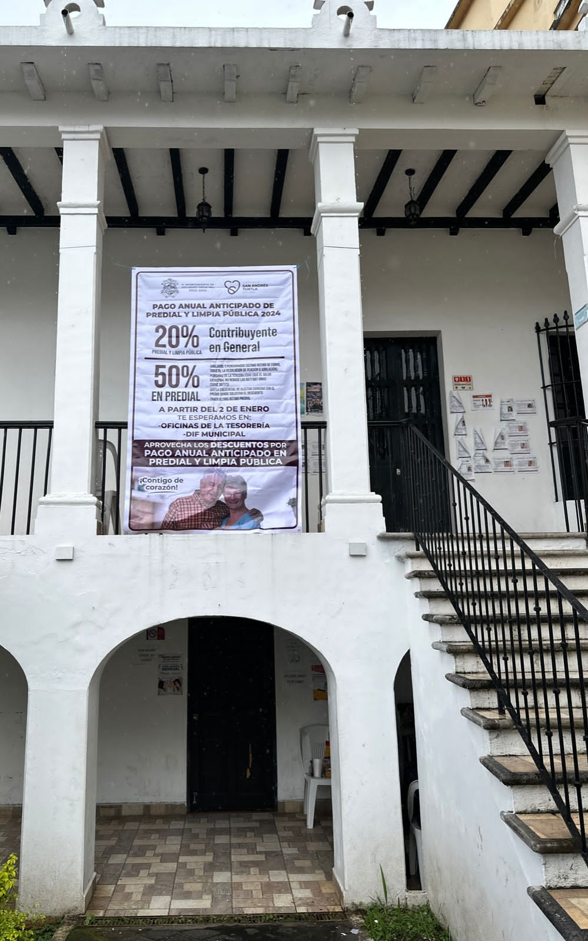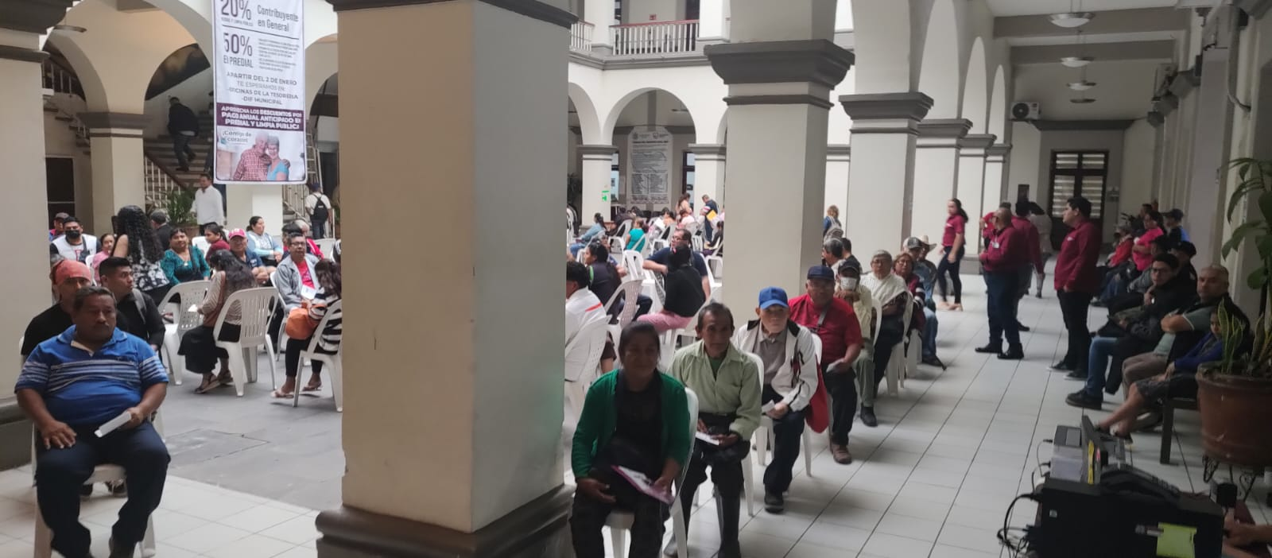

k) Se incorporo el cobro con Tarjeta de Crédito y débito, con terminales de Banorte durante los meses de enero y febrero se abrieron dos módulos externos (DIF municipal y Agua potable), y también se llevó el cobro a las comunidades, mediante cajas remotas logrando una mejor recaudación.

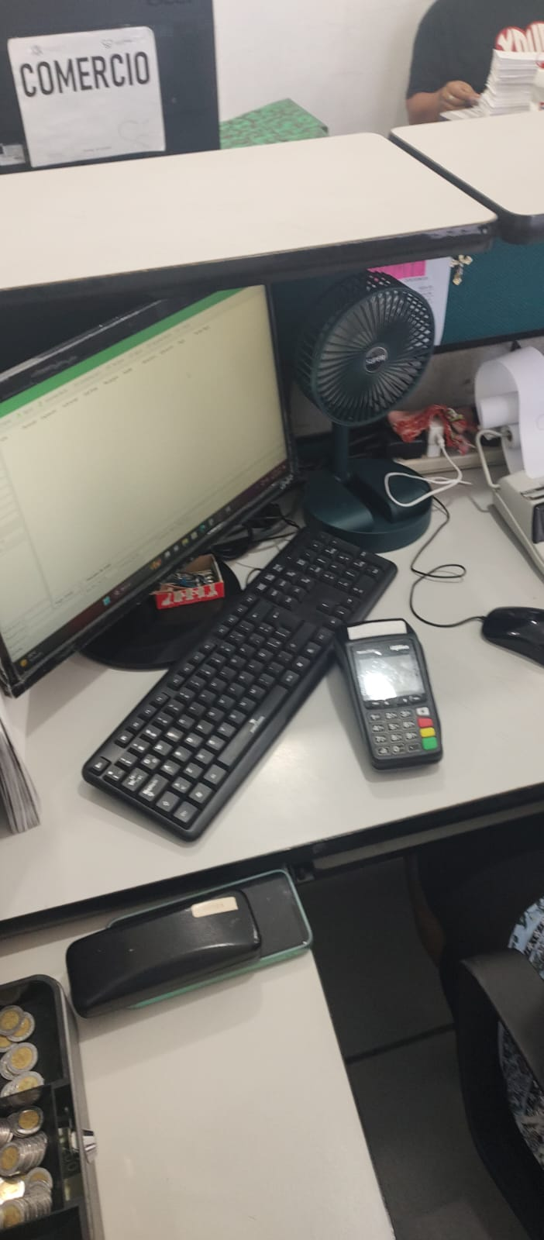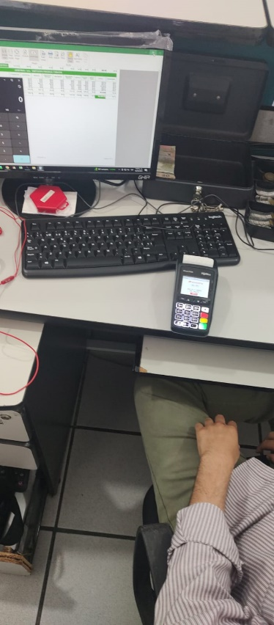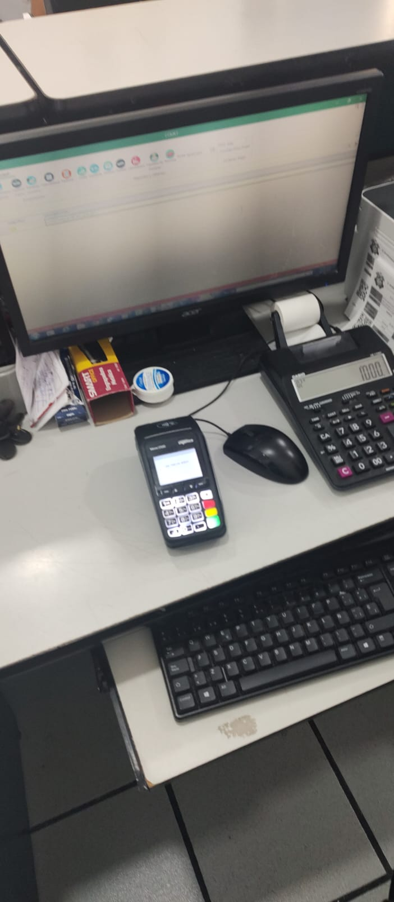

l) Al igual que el sistema de catastro, el sistema de recaudación se modernizo, logrando una mejor supervisión, cálculo de recargos, control interno y con esto lograr un aumento en la recaudación. Aunado al constante trabajo del personal administrativo de Ingresos para concientizar a los contribuyentes que estar al corriente con sus impuestos, les genera mayores beneficios, que estar pagando con recargos, aunado que si requieren algún trámite notarial es más rápido al tener todos sus pagos al corriente.

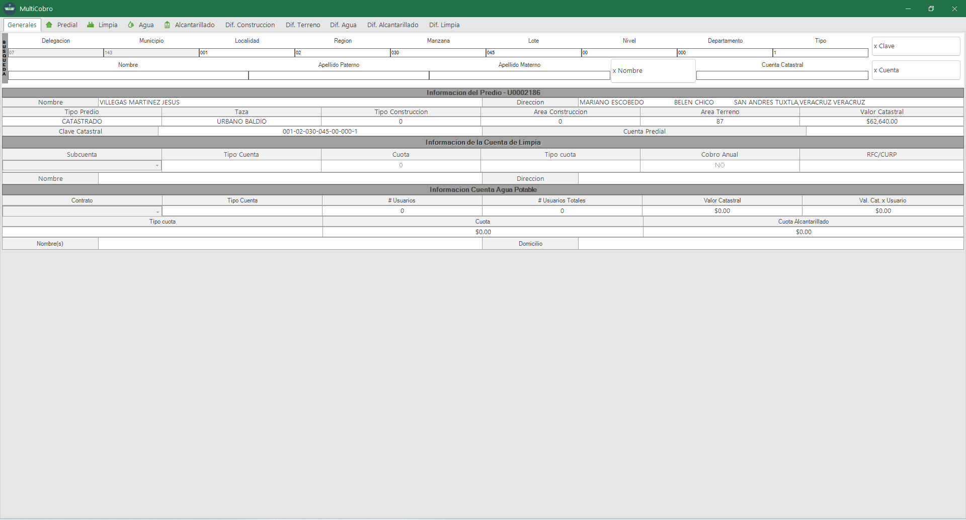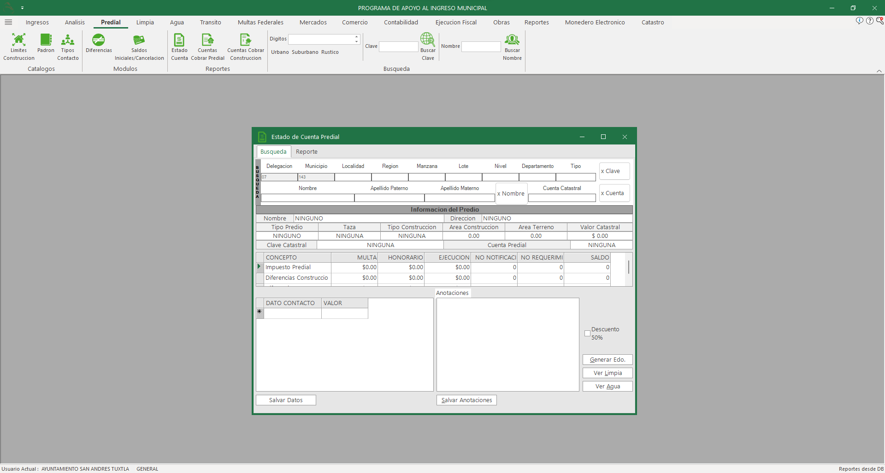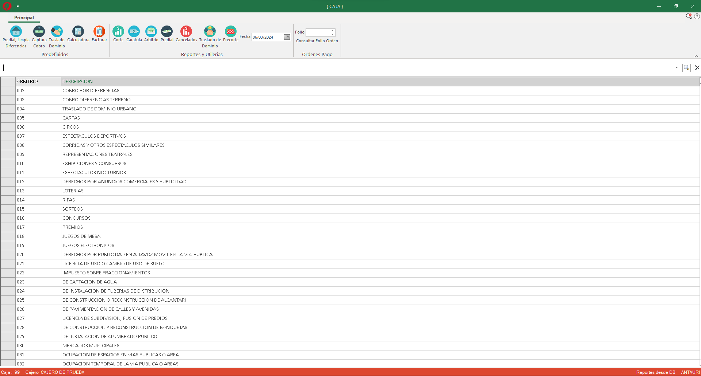

10.En caso de que la Entidad tenga firmados Convenios de Administración del Impuesto Predial con sus municipios, especificar en este apartado las acciones realizadas en virtud de dichos Convenios, los resultados y la recaudación obtenida. Esta información deberá acompañarse con la documentación soporte de las actividades y resultados que se describan, en forma electrónica.

**Formato. Aspectos para la revisión de convenios de predial**

|  |  |  |  |  |  |  |  |
| --- | --- | --- | --- | --- | --- | --- | --- |
| **Municipio** | **¿El convenio está en operación?** | **¿Hace cobro coactivo?** | **¿Se actualiza el catastro?** | **¿Remite cartas invitación?** | **¿Se ha realizado verificación de predios?** | **¿Se han desarrollado sistemas de pago?** | **¿Se ha realizado procedimiento administrativo de ejecución?** |
| SAN ANDRES TUXTLA, VERACRUZ | SI | NO | NO | NO | NO | NO | NO |

**Nota:** Es necesario que en cada respuesta se señale cómo se realizaron dichas acciones y se anexe la documentación soporte correspondiente.

**Notas:**

1. En el caso de incrementos importantes en la recaudación o variaciones significativas con respecto al año inmediato anterior; es decir, cifras superiores como resultado de incrementos en tasas, cuotas o tarifas, deberá abundarse al respecto.

2. Se deberán aportar los elementos que se consideren necesarios a efecto de que el Comité de Vigilancia cuente con información suficiente para estar en condiciones de validar su información. Todo el soporte documental deberá adjuntarse en el apartado de información soporte de la plataforma.

3. Se recomienda explicar los programas, acciones, enviar actas de cabildo, instrucciones sobre operativos, etc., tanto de la Entidad en su conjunto como de algún Municipio en lo particular, que considere necesario.

4. Si a juicio de la Entidad requiere profundizar algún punto de su información que facilite la validación de las mismas, favor de agregarlo al final del Cuestionario.